百度游戏联运平台

游戏接入接口说明(Android游戏)

版本：V1.2

欢迎加入百度游戏联运平台，本文档描述了百度游戏平台（本文以下简称之为“平台”）与合作方商户游戏（本文以下简称之为“合作方商户”）之间的通信接口标准，供合作方开发人员参看。

请合作厂商技术人员查看本文档后，及时反馈开发进度表（包含研发、连调与上线内测），以便我们安排人员技术支持与提前准备上线推广等事宜。



百度游戏– 游戏运营 –产品技术文档

youxi.baidu.com

---------------------------------------------------------------------------------------------------------------------

修订历史记录

|  |  |  |  |
| --- | --- | --- | --- |
| 日期 | 版本 | 说明 | 作者 |
| 2012.11.12 | 1.0 | 整理文档 | 陈琪 |
| 2013.1.21 | 1.1 | 添加充值接口 | 陈琪 |
| 2013.3.05 | 1.2 | 整理文档 | 陈琪 |
|  |  |  |  |
|  |  |  |  |

# 接入要点综述

### 1.1接入过程指导

**step1**：合作方开发人员访问开发者前台

<http://youxi.baidu.com/dev/register_new_game.xhtml>注册成为开发者（注册的百度帐户密码请仔细保存：可以查询当前注册游戏的所有订单信息）。注册成功之后，可能进入开发者前台。

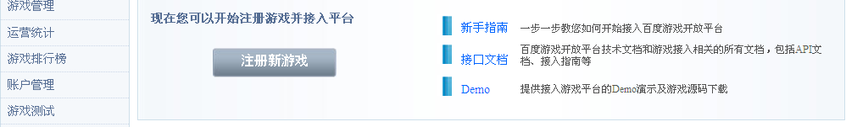

**step2**：注册游戏信息

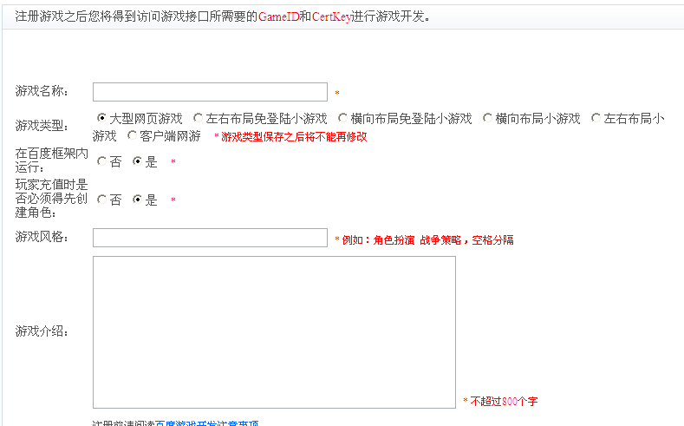

**step3**：注册游戏成功后

1. 在开发者前台(http://youxi.baidu.com/dev/)获取api_key（用于标示联运产品，开发者前台页面显示：GameID）和app_secret（用于签名认证，开发者前台页面显示：CertKey）的值，详细见第二章接口详细说明
2. 合作方开发人员在开发者前台输入接口地址(用于实现进入游戏和充值的引导)

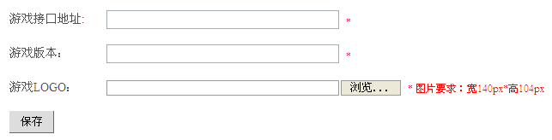

备注：游戏接口地址是指游戏统一登录地址

**step4**：现在进入开发阶段，请参照**本文**第二章接口详细说明**进入开发**

合作方游戏接入我方平台，需要完成第二章所有必需接口。

**Step5：**测试完毕后，请通知我方，由我方提交审核。

### 1.2百度与合作方交互说明

|  |  |  |  |  |
| --- | --- | --- | --- | --- |
| **事项** | **素材提供方** | **实施方** | **实施细节** | **备注** |
| 官网 | 游戏厂商 | 百度 | URL地址由百度提供 |  |
| 充值 | 百度 | 厂商和百度 | 1.百度在自己的URL地址上实现选择服务器和提交订单，支付成功通知厂商发货 2.在IOS客户端应用内支付实现充值，充值成功后回调接口，并后台通知厂商 |  |
| 登录进入游戏（选服页) | 百度 | 厂商和百度 | 百度提供选服页地址，接口验证通过返回用户信息 |  |
| 注册进新服 | 无 | 百度 | 百度 |  |
| 最近登录的服务器 | 游戏厂商 | 百度 | 百度根据用户的登录记录在选服页上显示 |  |
| 查询角色 |  | 厂商和百度 | 百度->厂商 根据UID查询角色信息 | 充值时 |
| 帐户体系 | 百度 | 厂商 | 使用百度的用户名登录 | 传给厂商的是用户ID |

### 1.3开发检查指南

1. 合作方需要提供的资料说明

| **提供数据** | **说明** |
| --- | --- |
| 用户认证 | 合作方提供的进入游戏和充值，只提供百度的已登录用户，不允许用户未登录直接进入游戏或充值。 |
| 游戏域名 | 游戏服务器的域名,例如一服(http://bd01.游戏名简写.xxxx.com),二服(http://bd02.游戏名简写.xxxx.com…) |
| 服务器编码 | 百度在用户登录时传递server_id，具体的值由厂商提供。 |
| 游戏币名称 | 举例：金币,元宝 |
| 游戏币与人民币的兑换比例 | 1人民币:xx金币，用于页面显示，百度实际结算的是人民币 |
| 各游戏充值接口通知地址 | 百度通知合作商户的充值成功的接口地址。各个游戏可以不同，开新服时必须提供。 |
| 客服后台 | 合作方需要提供给百度后台系统，能够根据百度的用户名和订单号查询到交易信息 |
| 实时监控 | 合作方需要对进入游戏页和充值结果通知页的正常显示增加监控，确保服务的正常运行。 |

1. 双方验证资料

|  |  |
| --- | --- |
| **提供数据** | **说明** |
| 官网地址 | 百度提供本游戏的首页地址，当游戏页面的程序出错时会跳转到这个官网地址。 例如 <http://youxi.baidu.com/xxx/index/>  xxx为游戏的首字母 |
| 论坛地址 | 百度提供官方贴吧， |
| 进入游戏地址 | 百度提供进入游戏的地址，游戏合作方需要保证正确进入指定的游戏服务器。 |
| 充值 | 百度提供应用内购买消耗性物品进行充值，厂家只需调用相关接口，提供正确的商品ID和数量 |
| 充值结果 | 百度后台通知支付结果，并在客户端通过回调函数前台通知厂商，游戏合作方自己根据前台通知和后台通知进行排重，保证正确添加游戏币 |
| 查询角色 | 百度提交用户信息，合作方商户返回用户角色信息。 |
| 公告页地址 | 百度提供公告页的地址，游戏合作方负责在游戏中相关页面展现。 |
| 客服联系方式 | 百度提供客服联系方式，游戏合作方负责在游戏中相关页面展现。 |

1. **开发环境**
2. 将BaiduGameSDK.zip包解压，作为一个工程，导入Eclipse中。
3. 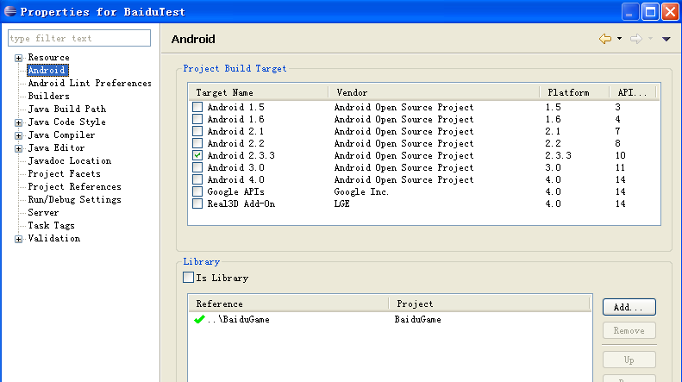在Eclipse 中打开自己的游戏工程，右键—>Properties—>Android，点击右侧的Add按钮，选择刚刚导入的工程。

3、修改AndroidManifest 文件，申请权限，申明游戏中心Activity

在游戏工程中，打开AndroidManifest.xml 文件，需要添加的内容包括：

申明百度游戏登录选服的界面Activity：

<activity android:name="com.baidu.game.BaiduGameActivity"

android:configChanges="orientation" android:screenOrientation="landscape"/>

<activity android:name="com.baidu.game.RegisterActivity"

android:configChanges="orientation" android:screenOrientation="landscape"/>

<activity android:name="com.baidu.game.ServerSelcetActivity"

android:configChanges="orientation" android:screenOrientation="landscape"/>

申请游戏中心需要的权限：

<uses-permission android:name="android.permission.ACCESS_NETWORK_STATE"/>

<uses-permission android:name="android.permission.INTERNET"/>

<uses-permission android:name="android.permission.ACCESS_WIFI_STATE"/>

<uses-permission android:name="android.permission.READ_PHONE_STATE">

1. **SDK接口说明**
2. **SDK初始化**

// import com.baidu.game.service.BaiduGameProxy;

public static int initSDK(Context context,String apiKey,String apiSecret)

**参数说明**

|  |  |
| --- | --- |
| 参数 | 说明 |
| context | Android程序上下文 |
| apiKey | api_key为百度游戏开放平台分配给合作商户游戏的唯一编号 |
| apiSecret | apiSecret是百度游戏开放平台分配给合作商户游戏的密钥，用于签名认证 |

返回参数说明：

0 初始化成功

其他 初始化失败

注意：在调用后续方法之前，必须先对SDK进行初始化，否则会异常。

**2、登录接口,进入百度游戏登录和选服界面**

//import com.baidu.game.service.BaiduGameProxy;

static void showLoginView(Context ctx,LoginCallbackListener listener)

调用此接口后，将会弹出百度游戏的登录界面，由百度游戏完成登录、注册和选服，用户登录并选服后，移除百度游戏的登录界面，并通过回调函数通知厂商用户登录信息。

**参数说明**

|  |  |
| --- | --- |
| 参数 | 说明 |
| ctx | Android程序上下文 |
| listener | 登陆成功后回调处理的操作，建议在回调函数里完成界面跳转。 |

**示例代码**

//import com.baidu.game.UserInfo

//import com.baidu.game.LoginCallbakListener;

BaiduProxy.showLoginView (getApplicationContext(),

new LoginCallbackListener() {

@Override

public void callback(int code, UserInfo userInfo) {

if (code == 0) {

//登陆成功,可以执行后续操作

}

}

});

**只有code=0,即登录成功时，回调参数userInfo才不为空**

**登录成功回调参数UserInfo userInfo各字段说明**

|  |  |  |
| --- | --- | --- |
| 参数 | 类型 | 说明 |
| uid | String | 百度游戏平台用户唯一标识 |
| sid | String | 服务器id |
| timestamp | long | 服务请求时间戳，格式yyyy-MM-dd hh:mm:ss,用以检验登录的有效性 |
| serverUrl | String | 服务器地址 |
| sign | String | MD5签名  sign=md5(secret_key+“api_key”+api_key+ “server_id”+sid+“timestamp”+timestamp+“user_id”+uid+”server_url”+serverUrl)  “+”表示直接将两个字符串链接。  例子：MD5（a002api_keya001cserver_ids1timestamp2012-07-17 12:12:12user_id110server_urlhttp://www.test.com/access.php）  =39D158FC25B9802FA8B2528DE891B77A  注意：以上拼凑值不要有空格！“api_key”表示参数名，api_key表示参数值  **使用标准MD5算法对该字符串进行加密，加密后为大写，作为我们所需的MD5 校验码，将其写入sign字段;其中 api_key和secret_key由百度指定分配。** |

1. **充值接口，调用百度游戏支付宝账户进行充值**

// import com.baidu.game.service.BaiduGameProxy;

//import com.baidu.game.PayCallbakListener;

static void pay(final Activity activity, int amount,PayCallbackListener listener)

调用此接口后，将会根据传入的amount参数生成支付宝订单，由百度SDK生成支付宝订单并完成交易，交易完成后，会通过客户端通知（回调函数）和服务器后台通知两种方式通知厂商。如果调用时，百度游戏SDK处于未登录状态，将不会有任何响应。

提示：调用此方法后，百度游戏SDK将会弹出对话框，直到交易完成才会将对话框弹出。如果首次运行支付宝安全支付服务，还将先提示安装支付宝相关服务。如下图所示：





**参数说明**

|  |  |
| --- | --- |
| 参数 | 说明 |
| activity | 目标activity,用以绑定安全支付服务 |
| amount | 用户充值金额，整数，以元为单位 |
| listener | 充值成功后的回调函数 |

**示例代码**

//import com.baidu.game.OrderInfo

//import com.baidu.game.PayCallbakListener;

BaiduProxy.pay (TestActivity.this,100,

new PayCallbackListener() {

@Override

public void callback(int code, OrderInfo orderInfo) {

if (code == 0) {

//充值成功,可以执行后续操作

}

}

});

**只有code=0,即充值成功时，回调参数orderInfo才不为空**

充值成功回调参数orderInfo各字段说明

|  |  |  |
| --- | --- | --- |
| **参数名称** | **填写类型** | **说明** |
| userId | long | 玩家登陆游戏时向厂商传入的user_id |
| serverId | String | 百度游戏开放平台分配给合作商户游戏的服务器编号 |
| timestamp | String | 服务请求时间戳，格式yyyy-MM-dd hh:mm:ss，用以检验充值订单的有效性 |
| orderId | String | 百度游戏平台对应商户订单号（厂商与百度对账时使用） |
| amount | String | 金额（单位元） |
| sign | 必填 | MD5签名  sign=md5(secret_key+”amount”+amount+“api_key”+api_key+”order_id”+order_id+ “server_id”+server_id+“timestamp”+timestamp+“user_id”+user_id)  “+”表示直接将两个字符串链接。  例子:  MD5（a002amount100api_keya001order_id1234567890server_ids1timestamp2012-07-17 12:12:12user_id110）  =D5D93DECC289E5A7F8C229F4868A5930  注意：以上拼凑值不要有空格！“api_key”表示参数名，api_key表示参数值  **使用标准MD5算法对该字符串进行加密，加密后为大写，作为我们所需的MD5 校验码，将其写入sign字段;其中 api_key和secret_key由百度指定分配。** |
| 注：①如果参数含有中文，会把参数进行UTF8编码URLEncoder.*encode*;user_id =URLEncoder.*encode*（用户名） | | |

注意：为防止订单伪造等情况，建议厂家以后台通知为准，回调函数仅仅用来通知客户端完成支付。

# 充值成功后台通知接口

百度->合作商户

说明：Android客户端充值可以支持两种模式，即客户端支付宝支付和网页端充值

## 4.1客户端充值，即付款结果通知合作商户

百度->合作商户

### 4.1.1功能描述

百度游戏平台收到第三方支付成功后，向合作商户Mall发送付款结果通知，并等待接收Mall发货结果的响应信息。

### 4.1.2接口形式

传入参数由两部分构成:接口地址+参数串。

1. 接口地址：如“ http://mall.com/somepah?”。
2. 参数串：

api_key=a001&user_id=110&server_id=s1&order_id=1234567890&wanba_oid=567567567&amount=100&currency=CNY&result=1&back_send=Y

&timestamp=2012-07-17 12:12:12&sign=D5D93DECC289E5A7F8C229F4868A5930

### 4.1.3请求参数

|  |  |  |
| --- | --- | --- |
| **参数名称** | **填写类型** | **说明** |
| api_key | 必填 | api_key为百度游戏开放平台分配给合作商户游戏的唯一编号 |
| user_id | 必填 | 玩家登陆游戏时向厂商传入的user_id |
| server_id | 心填 | 百度游戏开放平台分配给合作商户游戏的服务器编号 |
| timestamp | 必填 | 服务请求时间戳，格式yyyy-MM-dd hh:mm:ss |
| order_id | 必填 | 百度游戏平台对应商户订单号（厂商与百度对账时使用） |
| wanba_oid | 必填 | 百度游戏平台对应支付宝订单号 |
| amount | 必填 | 金额（单位元，人民币） |
| currency | 必填 | 币种（人民币） |
| result | 必填 | 支付结果，支付成功返回“1”，支付中返回“0”，支付失败返回“-1” 厂商只记录支付成功结果。 |
| back_send | 必填 | 后台通知（Y） |
| sign | 必填 | MD5签名  sign=md5(secret_key+”amount”+amount+“api_key”+api_key+”back_send”+back_send+”currency”+currency+”order_id”+order_id+”result”+result“server_id”+server_id+“timestamp”+timestamp+“user_id”+user_id+”wanba_oid”+ wanba_oid)  “+”表示直接将两个字符串链接。  例子:  MD5（a002amount100api_keya001back_sendNcurrencyCNYorder_id1234567890result1server_ids1timestamp2012-07-17 12:12:12user_id110wanba_oid567567567）  =D5D93DECC289E5A7F8C229F4868A5930  注意：以上拼凑值不要有空格！“api_key”表示参数名，api_key表示参数值  **使用标准MD5算法对该字符串进行加密，加密后为大写，作为我们所需的MD5 校验码，将其写入sign字段;其中 api_key和secret_key由百度指定分配。** |
| 注：①如果参数含有中文，会把参数进行UTF8编码URLEncoder.*encode*;user_id =URLEncoder.*encode*（用户名） | | |

### 4.1.4请求返回值

<!--recv=ok-->或其它信息

1. 订单验证签名成功，只要加游戏币成功或曾经加游戏币成功，每次都返回<!--recv=ok-->。
2. 通知重发：若支付宝没有收到商户返回的“<!--recv=ok-->”，将对同一笔订单的通知进行周期性重发(间隔时间为：2分钟,10分钟,10分钟,1小时,2小时,6小时,15小时共7次)。

### 4.1.4注意事项

简单理解方式：充值分为前台通知和后台通知，厂商收到前台通知时，只要参数正确，厂商只管发币，并不返回数据。厂商收到后台通知时，如果前台通知未发币。即发币，并返<!--recv=ok-->。如果前台通知已发币，后台通知只需要返<!--recv=ok-->即可。

### 4.1.5支付通知响应

Mall处理支付通知请求，给用户发货后，将发货结果返回给百度游戏平台。

商户需要返回指定字符串<!--recv=ok-->，并保证取货操作只完成一次。

## 4.2 网页充值后，付款结果通知合作厂商

### 4.2.2实时查询角色

百度->合作商户

#### 4.2.2.1功能描述

百度传入百度游戏平台的USER_ID信息，合作商户返回该用户在对应服务器的角色信息。

#### 4.2.2.2接口参数

传入参数由两部分构成:接口地址+参数串。

1. 接口地址：如“ http://mall.com/somepah?”。
2. 参数串：api_key=a001&user_id=110&server_id=s1

&timestamp=2012-07-17 12:12:12&sign= C6660B2B00EDA0025E5CD855657A995B

请求参数：

|  |  |  |
| --- | --- | --- |
| **参数名称** | **填写类型** | **说明** |
| api_key | 必填 | api_key为百度游戏开放平台分配给合作商户游戏的唯一编号 |
| user_id | 必填 | 玩家登陆游戏时向厂商传入的user_id |
| server_id | 心填 | 百度游戏开放平台分配给合作商户游戏的服务器编号 |
| timestamp | 必填 | 服务请求时间戳，格式yyyy-MM-dd hh:mm:ss |
| sign | 必填 | MD5签名  sign=md5(secret_key+“api_key”+api_key+“server_id”+server_id+“timestamp”+timestamp+“user_id”+user_id)  “+”表示直接将两个字符串链接。  例子：MD5（a002api_keya001server_ids1timestamp2012-07-17 12:12:12user_id110）  =C6660B2B00EDA0025E5CD855657A995B  注意：以上拼凑值不要有空格！“api_key”表示参数名，api_key表示参数值  **使用标准MD5算法对该字符串进行加密，加密后为大写，作为我们所需的MD5 校验码，将其写入sign字段;其中 api_key和secret_key由百度指定分配。** |
| 注：①如果参数含有中文，会把参数进行UTF8编码URLEncoder.*encode*;user_id =URLEncoder.*encode*（用户名） | | |

#### 4.2.2.3返回结果

直接返回结果。如果返回的是以ERROR_开头的字符串，则表示调用错误，否则返回以下格式的字符串：

role_name

例如：

火流星1

火流星2

火流星3

如果返回多条记录，每条记录之间用\n分隔，如果没有记录则返回空字符串。数据库中位null的值以空字符串返回。返回结果按照role_name升序进行排列。

|  |  |  |
| --- | --- | --- |
| **参数名称** | **类型** | **说明** |
| role_name | String | 角色名含有中文，会把参数进行UTF8编码 |

以下是返回的错误码：

|  |  |
| --- | --- |
| **返回代码** | **描述信息** |
| ERROR_-1 | 系统内部错误 |
| ERROR_-100 | 传入参数不符合规则 |
| ERROR_-200 | 系统错误 |
| ERROR_-500 | 数据库操作失误 |
| ERROR_-1406 | 角色不存在 |
| ERROR_-1814 | 超过方法最大调用次数 |
| ERROR_-11000 | 非法IP访问 |

#### 4.2.2.4测试方式

A：直接返回结果。如果返回的是以ERROR_开头的字符串，则表示调用错误，直接返回角色名即表示正确：火流星1

B：工具测试：在游戏调试

（<http://youxi.baidu.com/dev/developer_yx_access_test.xhtml?c=test&testType=1>）项中，选定角色查询测试，分别选定游戏名和服务器，再填写百度用户名，直接提交查询，正常即会显用户名所对应的角色信息。

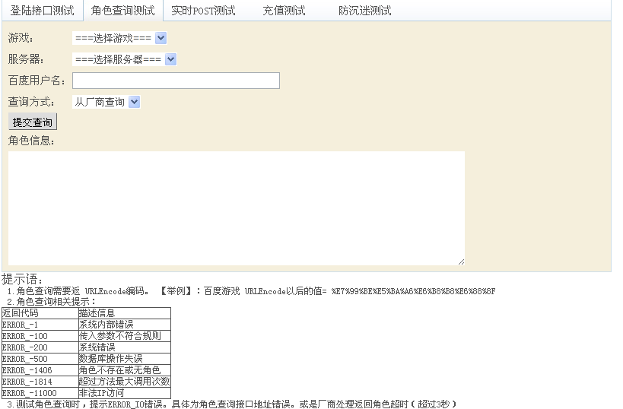

### 4.2.3充值接口，即付款结果通知合作商户

百度->合作商户

#### 4.2.3.1功能描述

百度游戏平台收到第三方支付成功后，向合作商户Mall发送付款结果通知，并等待接收Mall发货结果的响应信息。

合作商户需按照接口规范开发 支付通知接收接口，以供百度游戏平台调用。

付款通知分为“前台WEB转向通知”和“后台通知”，付款完成后两种通知都会被发出。不同在于前台WEB转向通知会在付款完成后随即发出，后台通知会定时发送。

#### 4.2.3.2接口形式

传入参数由两部分构成:接口地址+参数串。

1. 接口地址：如“ http://mall.com/somepah?”。
2. 参数串：

api_key=a001&user_id=110&server_id=s1&order_id=1234567890&wanba_oid=567567567&amount=100&currency=CNY&result=1&back_send=N

&timestamp=2012-07-17 12:12:12&sign=D5D93DECC289E5A7F8C229F4868A5930

#### 4.2.3.3请求参数

|  |  |  |
| --- | --- | --- |
| **参数名称** | **填写类型** | **说明** |
| api_key | 必填 | api_key为百度游戏开放平台分配给合作商户游戏的唯一编号 |
| user_id | 必填 | 玩家登陆游戏时向厂商传入的user_id |
| server_id | 心填 | 百度游戏开放平台分配给合作商户游戏的服务器编号 |
| timestamp | 必填 | 服务请求时间戳，格式yyyy-MM-dd hh:mm:ss |
| order_id | 必填 | 百度游戏平台对应商户订单号（厂商与百度对账时使用） |
| wanba_oid | 必填 | 百度游戏平台对应支付订单号 |
| amount | 必填 | 金额（单位元） |
| currency | 必填 | 币种（人民币） |
| result | 必填 | 支付结果，支付成功返回“1”，支付中返回“0”，支付失败返回“-1” 厂商只记录支付成功结果。 |
| back_send | 必填 | 后台通知（Y） |
| sign | 必填 | MD5签名  sign=md5(secret_key+”amount”+amount+“api_key”+api_key+”back_send”+back_send+”currency”+currency+”order_id”+order_id+”result”+result“server_id”+server_id+“timestamp”+timestamp+“user_id”+user_id+”wanba_oid”+ wanba_oid)  “+”表示直接将两个字符串链接。  例子:  MD5（a002amount100api_keya001back_sendNcurrencyCNYorder_id1234567890result1server_ids1timestamp2012-07-17 12:12:12user_id110wanba_oid567567567）  =D5D93DECC289E5A7F8C229F4868A5930  注意：以上拼凑值不要有空格！“api_key”表示参数名，api_key表示参数值  **使用标准MD5算法对该字符串进行加密，加密后为大写，作为我们所需的MD5 校验码，将其写入sign字段;其中 api_key和secret_key由百度指定分配。** |
| 注：①如果参数含有中文，会把参数进行UTF8编码URLEncoder.*encode*;user_id =URLEncoder.*encode*（用户名） | | |

#### 4.2.3.4请求返回值

<!--recv=ok-->或其它信息

1. 订单验证签名成功，只要加游戏币成功或曾经加游戏币成功，每次都返回<!--recv=ok-->。
2. 接收到非 <!--recv=ok-->的信息，百度会连续三天继续发送支付结果通知。

#### 4.2.3.5通知方式

**A、前台WEB转向通知**  
通过用户浏览器转向到游戏厂商对应的支付通知回调地址。back_send=N ，此时可以不做响应，只负责添加游戏币

【前台Web转向通知示例】

http://mall.com/somepath?api_key=a001&user_id=110&server_id=s1&order_id=1234567890&wanba_oid=567567567&amount=100&currency=CNY&result=1&back_send=N&timestamp=2010-04-22 12:12:12&sign=wewet8fddafafgfghdfh

**B、后台通知**

1. 百度游戏平台会进行后台通知；（每一笔订单都会发送，是前台通知的补单程序）
2. 参数定义：当back_send=Y时，表明服务器端是进行的后台通知。如果百度游戏平台未收到商户发回的 <!--recv=ok--> 会在连续三天内一直重复发送后台通知

【后台通知示例】

http://mall.com/somepath?api_key=a001&user_id=110&server_id=s1&order_id=1234567890&wanba_oid=567567567&amount=100&currency=CNY&result=1&back_send=Y&timestamp=2010-04-22 12:12:12&sign=wewet8fddafafgfghdfh

#### 4.2.3.6验证接口

A、Mall处理支付通知请求，给用户发币后，将发币结果返回给百度游戏平台。 商户需要返回指定字符串<!--recv=ok-->，并保证取货操作只完成一次。

B、工具测试方式：在开发者前台，点击，选定游戏，并选择测试充值，点击生成充值链接，即可直接进行充值。

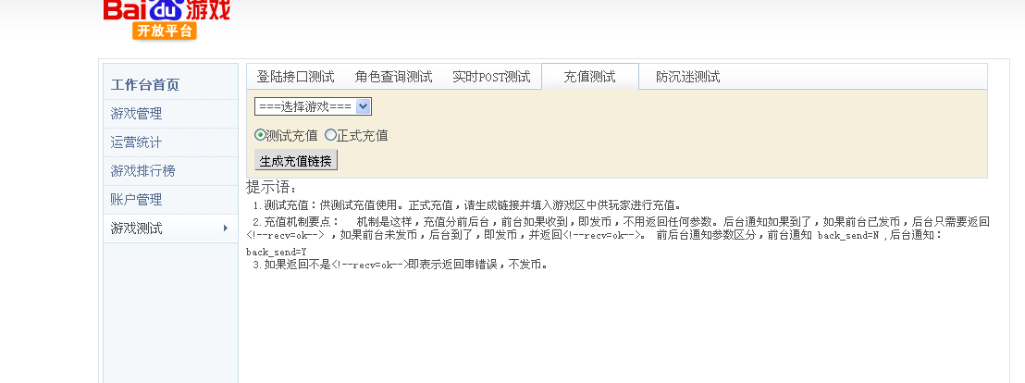

如果需要正式充值链接，选择游戏，选择，点击生成充值链接即可。

#### 4.2.3.7注意事项

简单理解方式：充值分为前台通知和后台通知，厂商收到前台通知时，只要参数正确，厂商只管发币，并不返回数据。厂商收到后台通知时，如果前台通知未发币。即发币，并返<!--recv=ok-->。如果前台通知已发币，后台通知只需要返<!--recv=ok-->即可。

#### 4.2.3.8支付通知响应

Mall处理支付通知请求，给用户发货后，将发货结果返回给百度游戏平台。

商户需要返回指定字符串<!--recv=ok-->，并保证取货操作只完成一次。